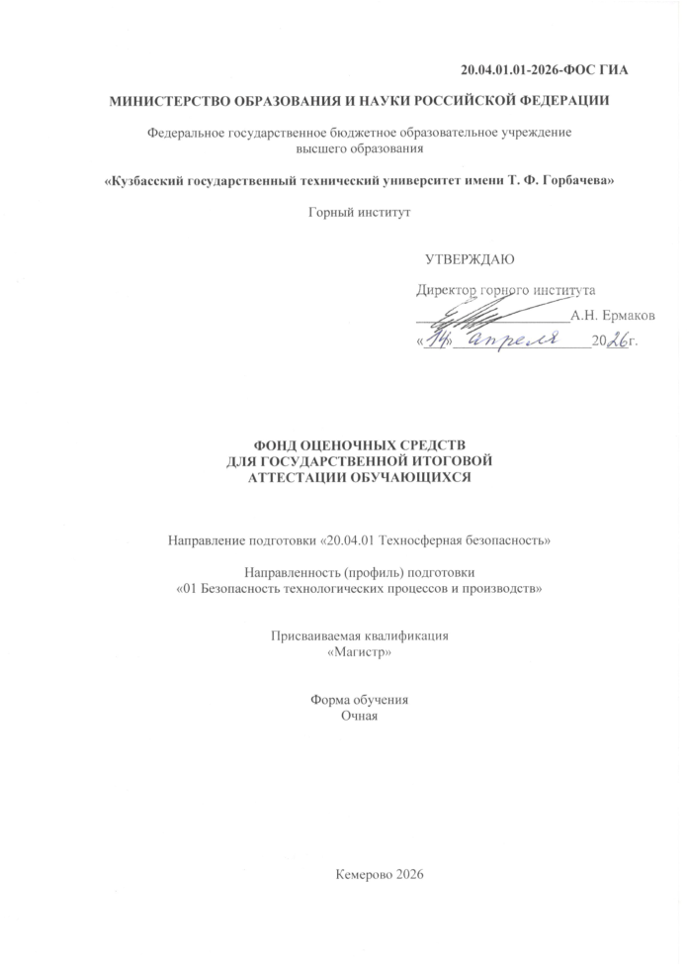

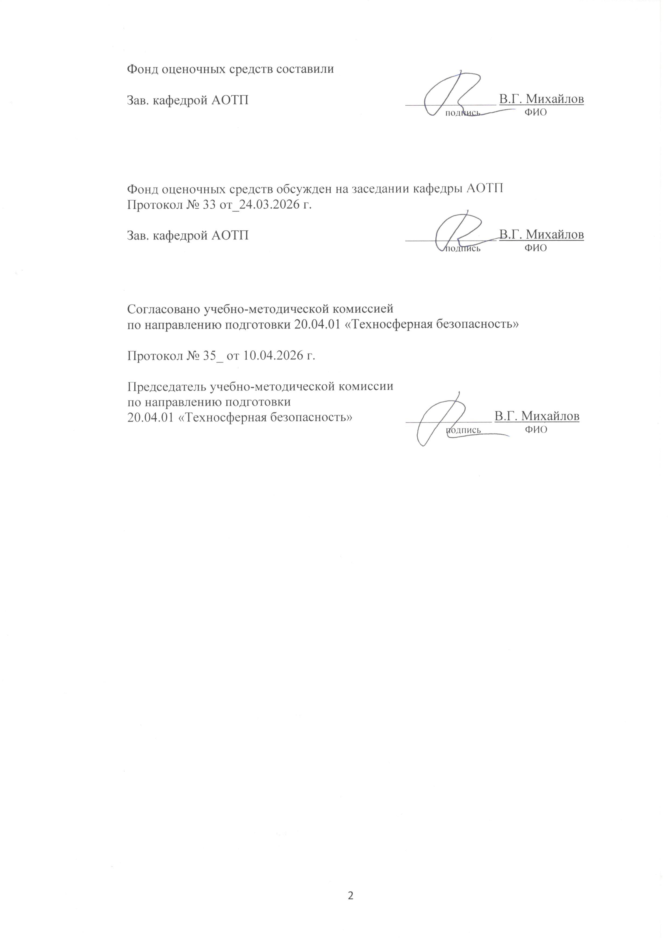

- Общие положения

Государственная итоговая аттестация направлена на установление соответствия уровня профессиональной подготовки выпускников требованиям ФГОС.
Государственная итоговая аттестация проводится государственными экзаменационными комиссиями с целью определения соответствия результатов освоения обучающимися основных образовательных программ соответствующим требованиям федерального государственного образовательного стандарта.
Оценивание промежуточных и окончательных результатов обучения по дисциплинам (модулям) и прохождения практик (в том числе результатов курсового проектирования (выполнения курсовых работ) осуществляется в процессе текущего контроля успеваемости и промежуточной аттестации.
Государственная итоговая аттестация включает защиту выпускной квалификационной работы.

- Перечень компетенций, которыми должны овладеть обучающиеся
в результате освоения образовательной программы

Выпускник, освоивший программу магистратуры по направлению подготовки «20.04.01 Техносферная безопасность» с квалификацией «Магистр», должен обладать универсальными (УК), общепрофессиональными компетенциями (ОПК), профессиональными (ПК), соответствующими профилю подготовки «01 Безопасность технологических процессов и производств».

Код  компетенций | Содержание компетенций |  | Знания, умения, навыки и (или) опыт деятельности, необходимые для формирования соответствующей компетенции
Универсальные УК
УК-1 | Способен осуществлять критический анализ проблемных ситуаций на основе системного подхода, вырабатывать стратегию действий |  | Знать: методы анализа проблемных ситуаций на основе системного подхода, вырабатывать стратегию действий;  Уметь: осуществлять анализ и разрабатывать стратегию действий;  Владеть: вероятными проблемными ситуациями, методами анализа, способностью вырабатывать стратегию действий
УК-2 | Способен управлять проектом на всех этапах его жизненного цикла |  | Знать: методы управления проектом;  Уметь: управлять проектом на всех этапах его жизненного цикла;  Владеть: основами управления проектом на всех этапах его жизненного цикла
УК-3 |  | Способен организовывать и руководить работой команды, вырабатывая командную стратегию для достижения поставленной цели |  | Знать: психологические основы руководства работой командой для достижения поставленной цели;  Уметь: организовывать командный настрой для выполнения поставленной задачи при решении вопросов профессиональной деятельности;  Владеть: основами организации и управления коллективом
УК-4 |  | Способен применять современные коммуникативные технологии, в том числе на иностранном(ых) языке(ах), для академического и профессионального взаимодействия |  | Знать: современные коммуникативные технологии для академического и профессионального взаимодействия;  Уметь: использовать современные коммуникативные технологии, в т. ч. на иностранном языке в научной и профессиональной деятельности;  Владеть: современными коммуникативными технологиями
УК-5 |  | Способен анализировать и учитывать разнообразие культур в процессе межкультурного взаимодействия |  | Знать: разнообразие культур в процессе межкультурного взаимодействия;  Уметь: осуществлять анализ с учетом разнообразия культур в процессе межкультурного взаимодействия;  Владеть: способами анализа и обобщения разнообразия культур
УК-6 |  | Способен определять и реализовывать приоритеты собственной деятельности и способы ее совершенствования на основе самооценки |  | Знать: приоритеты собственной профессиональной деятельности и способы ее совершенствования на основе самооценки  Уметь: определять и реализовывать приоритеты собственной деятельности и способы ее совершенствования на основе самооценки  Владеть: способами и методами определения приоритетов собственной профессиональной деятельности
Общепрофессиональные компетенции (ОПК)
ОПК-1 |  | Способен самостоятельно приобретать, структурировать и применять математические, естественнонаучные, социально-экономические и профессиональные знания в области техносферной безопасности, решать сложные и проблемные вопросы; |  | Знать: основы применения математических, естественнонаучных, социально-экономических и профессиональных знаний в области техносферной безопасности для решения сложных проблемных вопросов;  Уметь: применять математические, естественнонаучные, социально-экономические и профессиональные знания в области техносферной безопасности для решения сложных и проблемных вопросов;  Владеть: способами самостоятельного приобретения, структурирования и применения математических, естественнонаучных, социально-экономических и профессиональных знаний в области техносферной безопасности для решения сложных проблемных вопросов
ОПК-2 |  | Способен анализировать и применять знания и опыт в сфере техносферной безопасности для решения задач в профессиональной деятельности; |  | Знать: методы анализа в сфере техносферной безопасности для решения задач в профессиональной деятельности;  Уметь: применять на практике знания, опыт, методы анализа в сфере техносферной безопасности для решения задач в профессиональной деятельности  Владеть: методами анализа в сфере техносферной безопасности для решения задач в профессиональной деятельности
ОПК-3 |  | Способен представлять итоги профессиональной деятельности в области техносферной безопасности в виде отчетов, рефератов, статей, заявок на выдачу патентов, оформленных в соответствии с предъявляемыми требованиями |  | Знать: основные требования, предъявляемые к статистической отчетности, оформлению отчетов, рефератов, статей, заявок на выдачу патентов;  Уметь: составлять отчеты, оформлять рефераты, статьи, заявки на выдачу патентов в соответствии с предъявляемыми требованиями  Владеть: методами оформлению отчетов, рефератов, статей, заявок на выдачу патентов
ОПК-4 |  | Способен проводить обучение по вопросам безопасности жизнедеятельности и защиты окружающей среды; |  | Знать: современные методики обучения вопросам безопасности жизнедеятельности и защиты окружающей среды;  Уметь: применять современные методы, технологии обучения вопросам безопасности жизнедеятельности и защиты окружающей среды;  Владеть: современными методами и технологиями обучения вопросам безопасности жизнедеятельности и защиты окружающей среды
ОПК-5 |  | Способен разрабатывать нормативно-правовую документацию сферы профессиональной деятельности в соответствующих областях безопасности, проводить экспертизу проектов нормативных правовых актов. |  | Знать: государственные нормативные требования для разработки локальных нормативных актов и проведения экспертизы проектов нормативных правовых актов;  Уметь: применять знания и разрабатывать нормативно-правовую документацию сферы профессиональной деятельности в соответствующих областях безопасности, проводить экспертизу проектов нормативных правовых актов;  Владеть: знаниями для разработки нормативно-правовой документации в сфере профессиональной деятельности в области безопасности, проводить экспертизу проектов нормативных правовых актов

Профессиональные компетенции (ПК)
ПК-1 | Способностью контролировать соблюдение нормативных правовых актов в области охраны труда, промышленной и пожарной безопасности | Знать: нормативно-правовую базу для осуществления контроля соблюдения нормативных правовых актов в области охраны труда, промышленной и пожарной безопасности;  Уметь: осуществлять контроль за соблюдением нормативных правовых актов в области охраны труда, промышленной и пожарной безопасности;  Владеть: методами осуществления контроля за соблюдением нормативных правовых актов в области охраны труда, промышленной и пожарной безопасности
ПК-2 | Способностью определять условия безопасной эксплуатации технических устройств | Знать: требования безопасной эксплуатации технических устройств;  Уметь: выявлять отклонения в работе технических устройств и определять условия их безопасной эксплуатации;  Владеть: знаниями для определения условий безопасной эксплуатации технических устройств
ПК-3 | Способностью применять законодательные нормативные правовые акты Российской Федерации в области охраны труда, промышленной и пожарной безопасности | Знать: основные законодательные нормативные правовые акты Российской Федерации в области охраны труда, промышленной и пожарной безопасности;  Уметь: применять законодательные нормативные правовые акты Российской Федерации в области охраны труда, промышленной и пожарной безопасности в профессиональной деятельности;  Владеть: законодательными нормативно-правовыми актами РФ для практического применения в профессиональной деятельности
ПК-4 | Способностью проектировать структуру управления производственными рисками | Знать: методы оценки и управления производственными рисками;  Уметь: проектировать структуру управления производственными рисками;  Владеть: нормативными правовыми актами для проектирования, оценки и управления производственными рисками
ПК-5 | Способностью планировать деятельность по обеспечению требований безопасности, разрабатывать комплексы мероприятий, направленных на обеспечение безопасности и предотвращение ущерба окружающей среде | Знать: методы и способы защиты человека и окружающей среды от негативного воздействия;  Уметь: применять знания, опыт, для осуществления планирования мероприятий по обеспечению требований безопасности, разрабатывать комплексы мероприятий, направленных на обеспечение безопасности и предотвращение ущерба окружающей среде»  Владеть: нормативной базой и методами защиты человека и природы от негативного воздействия
ПК-6 | Способностью разрабатывать проекты документов для функционирования системы управления охраной труда и промышленной безопасностью | Знать: нормативно-правовую базу для разработки проектов документов для функционирования системы управления охраной труда и промышленной безопасностью;  Уметь: разрабатывать проекты документов для функционирования системы управления охраной труда и промышленной безопасностью;  Владеть: методами разработки проектов документов для функционирования системы управления охраной труда и промышленной безопасностью
ПК-7 | Способностью анализировать и оценивать потенциальную опасность объектов экономики для человека и среды обитания | Знать: нормативную базу и гигиенические требования, методы анализа и оценки потенциальной опасности объектов экономики для человека и среды обитания;  Уметь: применять методы анализа и оценки потенциальной опасности объектов экономики для человека и среды обитания;  Владеть: методами анализа и оценки потенциальной опасности объектов экономики для человека и среды обитания
ПК-8 | Способность составлять график обучения и повышения квалификации работников, контролировать обучение и повышение квалификации работников в установленные сроки и ведения управленческого учета документации по повышению квалификационного уровня
ПК-9 | Способность разрабатывать должностные инструкции работников по обеспечению экологической безопасности и доводить до сведения работников распоряжений и приказов руководства организации
ПК-10 | Способен разрабатывать оригинальные алгоритмы и программные средства, в том числе с использованием современных интеллектуальных технологий, для решения профессиональных задач

3 Выпускная квалификационная работа

3.1 Требования к структуре и содержанию ВКР

3.1.1 Организация выполнения ВКР

Тему дипломной работы обучающийся получает перед началом преддипломной практики, во время которой обязан изучить объект исследований, убедиться в актуальности выбранной темы и собрать материал для выполнения дипломной работы.
Тема дипломной работы утверждается приказом по университету перед началом преддипломной практики при условии полного выполнения обучающимся учебного плана.
При формировании тем дипломных работ должно быть учтено следующее:
– соответствие темы направлению подготовки 20.04.01 «Техносферная безопасность» и профилю подготовки «01 Безопасность технологических процессов и производств»;
– актуальность и практическая значимость работы;
– возможность выявить при разработке выбранной темы качество инженерной подготовки обучающегося;
– возможность наиболее полного использования результатов учебно-исследовательской работы обучающегося в дипломной работе;
– тема ВКР и задания по ней должны предусматривают возможность демонстрации выпускником требуемых результатов освоения ОП – сформированности соответствующих компетенций специалиста.

3.1.2. Порядок выполнения ВКР

Руководителями дипломной работы назначаются либо преподаватели кафедры аэрологии, охраны труда и природы, либо научные сотрудники и высококвалифицированные специалисты других организаций и предприятий.
Руководитель обязан:
– выдать обучающемуся задание по изучению объекта исследования и сбору материалов для выполнения дипломной работы;
– выдать задание на выполнение дипломной работы на специальном бланке установленного образца;
– оказать помощь в разработке календарного плана выполнения дипломной работы;
– осуществлять методическое руководство и контроль выполнения работы в соответствии с календарным планом;
– консультировать по специальным разделам дипломной работы.
Не реже одного раза в неделю обучающийся-дипломник отчитывается перед руководителем по результатам проделанной работы. Руководитель работы раз в месяц представляет заведующему кафедры оценку степени выполнения работы. Рекомендуется планировать завершение работы за неделю до защиты.
Обучающийся обязан выполнять утвержденный календарный план работы. При его систематическом нарушении без уважительных причин кафедра ставит вопрос перед ректором КузГТУ о переносе защиты дипломной работы на следующий год.

3.1.3 Структура и содержанию ВКР

Основными структурными элементами дипломной работы являются:
- титульный лист;
- задание на выполнение дипломной работы;
- календарный план;
- реферат;
- содержание;
- введение;
- основная часть;
- заключение;
- список использованных источников;
- приложения.

Реферат должен содержать:
- сведения об объеме отчета, количестве иллюстраций, таблиц, приложений, количестве частей отчета, количестве использованных источников;
- перечень ключевых слов;
- текст реферата.
Перечень ключевых слов должен включать от 5 до 15 слов или словосочетаний из текста отчета, которые в наибольшей мере характеризуют его содержание и обеспечивают возможность информационного поиска. Ключевые слова приводятся в именительном падеже и печатаются прописными буквами в строку через запятые.
Текст реферата должен отражать:
- объект исследования или разработки;
- цель работы;
- метод или методологию проведения работы;
- результаты работы и их новизну;
- основные конструктивные, технологические и технико-эксплуатационные характеристики;
- значимость работы.

Содержание
Содержание включает введение, наименование всех разделов, подразделов, пунктов (если они имеют наименование), заключение, список использованных источников и наименование приложений с указанием номеров страниц, с которых начинаются эти элементы ВКР.
Введение должно содержать оценку современного состояния безопасности труда на промышленных предприятиях страны, региона расположения анализируемого объекта, отрасли промышленности, ущерба, который несет экономика и население от травматизма, заболеваемости, снижения работоспособности, аварийных и чрезвычайных ситуаций. На основании изложенного должна быть обоснована актуальность и новизна избранной темы ВКР.

Основная часть пояснительной записки может иметь следующую структуру.
1 Технологический раздел с подразделами:
- общие сведения о анализируемом объекте и регионе его расположения;
- технологическая схема производства и ее аппаратурное оформление;
- анализ травматизма и профессиональной заболеваемости работников;
- анализ рабочих мест по условиям труда.
2 Производственная санитария и гигиена труда:
- оздоровление воздушной среды в производственных помещениях;
- производственное освещение;
- характеристики шума и вибрации на рабочих местах;
- уровни ионизирующих и неионизирующих излучений;
- медицинское и санитарно-бытовое обслуживание работников.
3 Производственная безопасность:
- обеспечение электробезопасности на производстве;
- безопасность эксплуатации сосудов, работающих под давлением;
- безопасность эксплуатации грузоподъемного и транспортного оборудования;
- молниезащита анализируемого объекта;
- пожарная профилактика и борьба с пожарами на объекте;
- расчет надежности работы оборудования и оценка степени технического риска;
- декларация по промышленной безопасности анализируемого объекта.
4 Система управления охраной труда и промышленной безопасностью:
- организация и управление интегрированными системами обеспечения безопасности жизнедеятельности на анализируемом объекте;
Заключение.

Предлагаемая структурная схема основной части пояснительной записки является рекомендуемой. В зависимости от специфики конкретной темы ВКР она может быть изменена.
В подразделе «Общие сведения о анализируемом объекте и регионе его расположения»должны содержаться следующие данные:
- наименование Федерального округа и субъекта Федерации, на территории которых расположен анализируемый объект;
- сведения о наличии трудовых и материальных ресурсов, транспортных коммуникаций и прочих условий для длительного функционирования анализируемого объекта;
- метеорологические характеристики региона (среднемесячные максимальная и минимальная температуры, среднегодовая роза ветров, значения фоновых концентраций загрязняющих веществ в атмосфере и т.д.);
- специфические особенности региона (сейсмичность, грозовая активность, санаторно-курортная, заповедная зона и т.д.);
- полное наименование предприятия, его подчиненность, юридический адрес;
- ассортимент и объемы выпускаемой продукции;
- списочный состав производственного персонала;
- структурная схема предприятия (перечень основных ивспомогательных производственных подразделений);
- производственные связи (перечень поставщиков сырья, энергии, потребителей продукции и т.д.);
- перспективы развития (возможности расширения ассортимента, увеличения объемов производства, намечаемая реконструкция и т.п.);
- любая другая информация, необходимая для решения поставленных в проекте задач.
В подразделе «Технологическая схема производства и ее аппаратурное оформление» должны быть отражены:
- характеристики исходного сырья и готовой продукции;
- стадии и этапы трансформации исходного сырья в готовую продукцию;
- характеристики вспомогательных расходных материалов с указанием, на каких стадиях переработки и для чего они пользуются;
- характеристики применяемого технологического оборудования;
- места в технологической цепочке, где возможны выделения вредных веществ в атмосферу, в сточные воды, образование твердых отходов производства с оценкой вероятности и причин возникновения аварийных и залповых выбросов.
В подразделе «Анализ травматизма и профессиональной заболеваемости работников» должны быть приведены основные возможные причины производственных травм и профессиональных заболеваний. Выявить связи травматизма с технологическими процессами, оборудованием и применяемыми материалами.
В подразделе «Анализ рабочих мест по условиям труда» должны быть приведены методики и задачи исследования – общее количество типовых рабочих мест на предприятии, число трудящихся, работающих во вредных и тяжелых условиях труда, принятая система льгот и компенсаций за работу в неблагоприятных условиях труда (при отсутствии данных по анализируемому объекту анализ производится по данным родственных предприятий отрасли).
В подразделе «Оздоровление воздушной среды в производственных помещениях» приводятся:
- анализ состояния воздушной среды в производственных помещениях с указанием физико-химических, органолептических и токсических свойств веществ, выделяющихся в промышленную атмосферу, их предельно-допустимых и фактических концентраций;
- анализ особенностей воздействия параметров производственного микроклимата на работающих, их оптимальных, допустимых и фактических значений;
- категорирование выполняемых работ по степени тяжести;
- основные пути управления качеством промышленной атмосферы и защиты трудящихся от ее негативного воздействия;
- расчет одного из средств оздоровления воздушной среды (общеобменной, местной, аварийной вентиляции, отопления, кондиционирования воздуха и т.п.) для помещения с наибольшими выделениями вредных, горючих веществ, тепла или влаги.
В подразделе «Производственное освещение»:
- приводятся характеристики выполняемых зрительных работ по степени точности, нормативные и фактические значения освещенности рабочих мест;
- осуществляется выбор или анализ на соответствие реально существующим условиям принятых типов источников света, светильников, схем освещения;
- намечаются основные пути рационализации осветительных систем;
- производится расчет системы освещения для одного из производственных помещений (при отсутствии или недостаточности естественного света, при выполнении наиболее точных работ и т.п.), путей эвакуации или территории и подъездных путей предприятия.
В подразделе «Характеристики шума и вибрации на рабочих местах» отражаются:
- основные характеристики механических и акустических колебаний, воздействующих на трудящихся в процессе работы;
- нормативные и фактические значения шумовой и вибрационной нагрузки на операторов технических систем;
- перечень основных источников вибрации и шума и причин, вызывающих превышение установленных нормативов;
- проектно-конструкторские и эксплуатационные мероприятия по защите трудящихся от негативного воздействия рассматриваемых факторов;
В подразделе «Уровни ионизирующих и неионизирующих излучений»должны найти освещение следующие вопросы:
- анализ вероятности и основных причин появления в производственных помещениях радиоактивных, инфракрасных, ультрафиолетовых, лазерных излучений, излучений от компьютерной и множительной техники, электромагнитных полей токов промышленной частоты, радиочастот и т.д.;
- принципы нормирования рассматриваемых факторов;
- если какой-то из видов излучений является характерным для условий данного производства, то должны быть намечены защитные мероприятия и произведен расчет одного из защитных средств (экрана, допустимого времени работы и т.п.).
В подразделе «Медицинское и санитарно-бытовое обслуживание трудящихся»должна содержаться следующая информация:
- перечень профессий работников, подлежащих обязательным периодическим медицинским осмотрам, и регулярность их проведения;
- перечень элементов спецодежды, средств индивидуальной защиты, которыми будут пользоваться трудящиеся предприятия;
- санитарно-гигиенические характеристики наиболее типичных производственных процессов;
- расчет необходимых площадей бытовых помещений и количества санитарно-гигиенических устройств.
В подразделе «Обеспечение электробезопасности на производстве»:
- проводится анализ схемы энергоснабжения предприятия (применение двух-, трех-, четырехпроводных сетей с заземленной или изолированной нейтралью и т.д.);
- проводятся значения напряжения, потребляемой мощности, типы применяемого электрооборудования и т.п.);
- обосновываются категории производственных помещений по опасности поражения людей электрическим током;
- перечисляются дополнительные мероприятия по обеспечению электробезопасности (ограждения, предупредительные надписи, средства индивидуальной защиты и т.п.).
В подразделе «Безопасность эксплуатации сосудов, работающих под давлением» дается понятие о физическом взрыве, рассчитывается его возможные параметры, исходя из характеристик применяемого оборудования, производится расчет одного из средств обеспечения безопасности (толщины стенок сосуда, пропускной способности предохранительных клапанов, допустимой температуры при хранении баллонов со сжатыми и сжиженными газами и т.п.).
В подразделе «Безопасность эксплуатации грузоподъемного и транспортного оборудования»даются его технические характеристики, основные правила безопасности при перемещении и складировании грузов, периодичность и содержание испытаний грузоподъемных механизмов, требования к обслуживающему персоналу и расчет одного из средств обеспечения безопасности (диаметра, запаса прочности канатов и стропов, диаметра барабана грузоподъемного механизма и пр.).
В подразделе «Пожарная профилактика и борьба с пожарами на объекте» анализируются возможные причины возникновения пожаров и взрывов, решается вопрос о конструктивном выполнении производственных зданий (этажность, легко сбрасываемые конструкции и т.п.), производится выбор строительных материалов и расчет одного из средств пожаробезопасности (степени огнестойкости строительных конструкций, противопожарного водоснабжения, первичных средств пожаротушения, путей эвакуации персонала и пр.).
В подразделе «Расчет надежности работы оборудования и оценка степени технического риска» может быть составлен расчет степени надежности эксплуатации одного из основных видов технологического оборудования, выполнена оценка степени технического риска и разработана на этой основе декларации по промышленной безопасности опасного производственного объекта.
В разделе «Управление охраной труда и промышленной безопасностью»: отражаются:
- перечень законодательных актов и нормативно-технической документации, регламентирующих работу по обеспечению безопасности труда на анализируемом объекте и виды санкций за нарушение их требований;
- структура органов надзора за соблюдением норм охраны труда, которым будет подконтролен проектируемый объект;
- организация работ по охране труда;
- организация работ по промышленной безопасности;
- права, обязанности и ответственность должностных лиц ипроизводственного персонала по обеспечению безопасности труда напредприятии;
- разработка мероприятий по улучшению условий труда на анализируемом объекте.
Конкретный перечень рассматриваемых в данном разделе вопросов определяется по согласованию с руководителем ВКР или консультантом раздела.
В Заключении должны быть изложены краткие итоги выполнения ВКР и высказано мнение автора о его реальности, связи с производством, о возможной области применения организационных, технических решений и результатов расчетов, а также любая другая информация, подтверждающая актуальность избранной темы и экономической целесообразности практической реализации работы.
В библиографический список должны войти все использованные обучающимся при выполнении ВКР литературные источники, которые должны быть описаны с соблюдением правил библиографического описания документа. Список литературы дается в алфавитном порядке с использованием сквозной нумерации вошедших в него источников. Допускается использовать при составлении списка литературы рубрикацию текстовой части, то есть давать отдельную библиографию для каждого самостоятельного раздела (подраздела) проекта. По тексту пояснительной записки должны быть даны стандартные ссылки на все вошедшие в список литературные источники в порядке их упоминания.
В приложениях рекомендуется давать выдержки из нормативных документов, справочников, каталогов, справок предприятия о наличии и режиме работы оборудования, результаты анализов исходного сырья, вспомогательных технологических материалов, готовой продукции и т.п.
Приложения индексируются начальными буквами русского алфавита. После индекса в скобках дается указание о том, обязательное это приложение или справочное. Затем дается общий заголовок приложения. Если приложение состоит из нескольких таблиц, то каждая таблица должна иметь индекс, состоящий из индекса приложения и порядкового номера таблицы в данном приложении. Каждая таблица должна иметь собственный заголовок. Каждое приложение должно начинаться с отдельной страницы в порядке их упоминания. По тексту пояснительной записки должны быть даны стандартные ссылки на все имеющиеся в ВКР приложения в порядке их упоминания.

3.1.4. Требования к оформлению ВКР
Пояснительная записка к дипломной работе может быть выполнена любым печатным способом на пишущей машинке или с использованием компьютера и принтера на одной стороне листа белой бумаги формата А4 через полтора интервала. Цвет шрифта должен быть черным, размер шрифта кегль 14. Полужирный шрифт не применяется.
Дипломная работа вместе с приложением должна содержать 60 – 80 страниц.
Материал пояснительной записки располагается в порядке, изложенном в разделе 3.1.3.
Текст ВКР следует печатать, соблюдая следующие размеры полей: правое - не менее 10 мм, верхнее и нижнее - не менее 20 мм, левое - не менее 30 мм.
Текст пояснительной записки оформляется в соответствии с требованиями ГОСТ 7.32—2001 «Межгосударственный стандарт. Система стандартов по информации, библиотечному и издательскому делу. Отчет о научно-исследовательской работе. Структура и правила оформления». Текст записки следует излагать грамотно, четко, с использованием принятых научно-технических терминов, обозначений и определений.
Допускается сокращенная запись таких слов как т.д., т.е., т.п. и др. При использовании других сокращений нужно привести их список перед введением или обозначение термина приводится в тексте записки в скобках после первого его упоминания, например: автоматическая система управления (АСУ).
Все рисунки, таблицы и уравнения должны иметь нумерацию того раздела, в котором на них имеется ссылка. Иллюстрации и таблицы должны иметь наименование.
Иллюстрации, при необходимости, могут иметь наименование и пояснительные данные (подрисуночный текст). Слово «Рисунок» и наименование помещают после пояснительных данных и располагают следующим образом: Рисунок 1 - Детали прибора.
Наименование таблицы, при его наличии, должно отражать ее содержание, быть точным, кратким. Наименование таблицы следует помещать над таблицей слева, без абзацного отступа в одну строку с ее номером через тире.
Таблицу следует располагать в отчете непосредственно после текста, в котором она упоминается впервые, или на следующей странице.
На все таблицы должны быть ссылки в отчете. При ссылке следует писать слово «таблица» с указанием ее номера.
Таблицу с большим числом строк допускается переносить на другой лист (страницу). При переносе части таблицы на другой лист (страницу) слово «Таблица», ее номер и наименование указывают один раз слева над первой частью таблицы, а над другими частями также слева пишут слова «Продолжение таблицы» и указывают номер таблицы.
Если повторяющийся в разных строках графы таблицы текст состоит из одного слова, то его после первого написания допускается заменять кавычками; если из двух и более слов, то при первом повторении его заменяют словами «То же», а далее - кавычками. Ставить кавычки вместо повторяющихся цифр, марок, знаков, математических и химических символов не допускается. Если цифровые или иные данные в какой-либо строке таблицы не приводят, то в ней ставят прочерк.
Заголовки граф и строк таблицы следует писать с прописной буквы в единственном числе, а подзаголовки граф - со строчной буквы, если они составляют одно предложение с заголовком, или с прописной буквы, если они имеют самостоятельное значение. В конце заголовков и подзаголовков таблиц точки не ставят.
Обязательна ссылка на материал, заимствованный из литературных источников.
Уравнения и формулы следует располагать в тексте пояснительной записки на свободных строках, пояснения символов формул следует приводить под ней.
Нумерация разделов – по порядку арабскими цифрами. Нумерация подразделов состоит из двух цифр, разделенных точкой: номера раздела и порядкового номера подраздела - 1.1 или 1.2 и т.д. (слова «раздел» и «подраздел» приводить не нужно). Более дробное деление не рекомендуется.
Введение, заключение, список литературы не нумеруются.
Заголовки разделов в тексте пояснительной записки пишутся прописными буквами по центру текста, заголовки подразделов – строчными буквами (кроме первой прописной) с абзаца. Переносы слов в заголовках не допускаются. Точки в конце заголовка не ставят. Расстояние между заголовками разделов и подразделов – 1 интервал 7 мм).Расстояние между заголовком и текстом – 2 интервала (15мм).
В пояснительной записке осуществляется сплошная нумерация страниц. Титульный лист, задание и календарный план включают в общую нумерацию, не записывая на них номер страницы. На последующих страницах номер проставляется.
К оформлению графической части дипломной работы предъявляются следующие требования.
1. Графическая часть дипломной работы должна содержать 6–8 листов формата А4, перечень листов и их содержание определяются руководителем работы
2. Графическая часть дипломной работы выполняется на компьютере. Каждый лист графической части должен содержать рамку и угловой штамп (основную надпись), располагаемый в правом нижнем углу листа.
Допускается демонстрационный материал выполнять в виде презентаций.

3.1.5. Порядок допуска к защите

1. Полностью законченная и оформленная в соответствии с требованиями дипломная работа подписывается обучающимся, консультантами, руководителем и вместе с письменным отзывом руководителя и рецензией не менее чем за 5 дней до защиты предоставляется заведующему кафедрой.
2. Заведующий кафедрой на основании предоставленных материалов решает вопрос о допуске обучающегося к защите и ставит штамп «Допущен к защите» и свою подпись на титульном листе пояснительной записки и демонстрационных листах.
3. Если заведующий кафедрой не считает возможным допустить обучающегося к защите дипломной работы, то этот вопрос рассматривается на заседании кафедры в присутствии руководителя и студента, решение кафедры оформляется протоколом, который предоставляется ректору на утверждение.
Выпускные квалификационные работы по программам магистратуры подлежат рецензированию.
Для проведения рецензирования выпускная квалификационная направляется организацией одному или нескольким рецензентам из числа лиц, не являющихся работниками кафедры, либо факультета (института), либо организации, в которой выполнена выпускная квалификационная работа. Рецензент проводит анализ выпускной квалификационной работы и представляет в организацию письменную рецензию на указанную работу (далее - рецензия).
Если выпускная квалификационная работа имеет междисциплинарный характер, она направляется организацией нескольким рецензентам. В ином случае число рецензентов устанавливается организацией.
Организация обеспечивает ознакомление обучающегося с отзывом и рецензией (рецензиями) не позднее чем за 5 календарных дней до дня защиты выпускной квалификационной работы.
Выпускная квалификационная работа, отзыв и рецензия (рецензии) передаются в государственную экзаменационную комиссию не позднее чем за два календарных дня до дня защиты выпускной квалификационной работы.

3.1.6. Порядок защиты ВКР
1. На проведение защиты в ГЭК предоставляется неделя из общего времени, отведенного на дипломирование.
2. График защиты составляется с учетом пожелания обучающихся и их руководителя за месяц до начала работы ГЭК, утверждается на заседании кафедры и вывешивается для всеобщего обозрения.
3. Защита проводится на открытом заседании ГЭК и может происходить как в КузГТУ, так и на предприятиях, и в учреждениях, для которых выполненная дипломная работа представляет научный и практический интерес.
4. Для сообщения обучающемуся предоставляется 8-10 минут. В подготовленном к защите докладе должны быть отражены цель и задачи выполненной работы, обоснованы методы проведенных исследований, сделаны основные выводы и рекомендации.

3.2. Перечень вопросов для оценки достижений требуемых компетенций

В процесс подготовки и защиты выпускной квалификационной работы, устанавливается соответствие уровня профессиональной подготовки выпускников требованиям ФГОС ВО и оценивается сформированность всех компетенций ОПОП, демонстрирующих уровень подготовленности выпускника к самостоятельной профессиональной деятельности:

Код | Содержание компетенции | Вопросы для проверки
УК-1 | Способен осуществлять критический анализ проблемных ситуаций на основе системного подхода, вырабатывать стратегию действий | Основные разделы высшей математики и их синтез в процессе формирования абстрактного мышления, исследования и делового общения.
УК-2 | Способен управлять проектом на всех этапах его жизненного цикла | Основные правовые нормы различных сфер жизнедеятельности и возможности их использования в управленческой, проектной и производственной деятельности на предприятиях горной отрасли.
УК-3 | Способен организовывать и руководить работой команды, вырабатывая командную стратегию для достижения поставленной цели | Основные принципы и методы принятия и реализации управленческих решений в горной отрасли, способствующие готовности руководства коллективом
УК-4 | Способен применять современные коммуникативные технологии, в том числе на иностранном(ых) языке(ах), для академического и профессионального взаимодействия | Основы знаний лексики, делового профессионального общения, обработки деловой документации в области горного дела на основе коммуникации в устной и письменной формах на русском и иностранном языках.
УК-5 | Способен анализировать и учитывать разнообразие культур в процессе межкультурного взаимодействия | Основные отличия в социальных, этнических, конфессиональных и культурных различиях членов коллектива
УК-6 | Способен определять и реализовывать приоритеты собственной деятельности и способы ее совершенствования на основе самооценки и образования в течение всей жизни | Психологические, культурные, коммуникативные и общепрофессиональные предпосылки для саморазвития, самореализации и использования творческого потенциала горного инженера-электрика.
УК-8 | Способен создавать и поддерживать в повседневной жизни и в профессиональной деятельности безопасные условия жизнедеятельности для сохранения природной среды, обеспечения устойчивого развития общества, в том числе при угрозе и возникновении чрезвычайных ситуаций и военных конфликтов | Приемы оказания первой доврачебной помощи защиты в условиях чрезвычайных ситуаций и основные принципы обеспечения экологической безопасности при охране окружающей среды
ОПК-1 | Способен самостоятельно приобретать, структурировать и применять математические, естественнонаучные, социально-экономические и профессиональные знания в области техносферной безопасности, решать сложные и проблемные вопросы | Основы применения математических, естественнонаучных, социально-экономических и профессиональных знаний в области техносферной безопасности для решения сложных проблемных вопросов
ОПК-2 | Способен анализировать и применять знания и опыт в сфере техносферной безопасности для решения задач в профессиональной деятельности | Методы анализа в сфере техносферной безопасности для решения задач в профессиональной деятельности
ОПК-3 | Способен представлять итоги профессиональной деятельности в области техносферной безопасности в виде отчетов, рефератов, статей, заявок на выдачу патентов, оформленных в соответствии с предъявляемыми требованиями; | Основные требования к составлению отчетов,рефератов, статей, заявок на выдачу патентов, оформленных в соответствии с предъявляемыми требованиями
ОПК-4 | Способен проводить обучение по вопросам безопасности жизнедеятельности и защиты окружающей среды; | Современные методологии обученияпо вопросам безопасности жизнедеятельности и защиты окружающей среды
ОПК-5 | Способен разрабатывать нормативно-правовую документацию сферы профессиональной деятельности в соответствующих областях безопасности, проводить экспертизу проектов нормативных правовых актов | Государственные нормативные требования для разработки локальных нормативных актов и проведения экспертизы проектов нормативных правовых актов
ПК-1 | Способностью контролировать соблюдение нормативных правовых актов в области охраны труда, промышленной и пожарной безопасности | Нормативная база в области охраны труда, промышленной и пожарной безопасности
ПК-2 | Способностью определять условия безопасной эксплуатации технических устройств | Требования к условиям безопасной эксплуатации технических устройств
ПК-3 | Способностью применять законодательные нормативные правовые акты Российской Федерации в области охраны труда, промышленной и пожарной безопасности | Основные законодательные нормативные правовые акты Российской Федерации в области охраны труда, промышленной и пожарной безопасности
ПК-4 | Способностью проектировать структуру управления производственными рисками | Структура, методы оценки и управления производственными рисками
ПК-5 | Способностью планировать деятельность по обеспечению требований безопасности, разрабатывать комплексы мероприятий, направленных на обеспечение безопасности и предотвращение ущерба окружающей среде | Методы и способы планирования по защите человека и окружающей среды от негативного воздействия
ПК-6 | Способностью разрабатывать проекты документов для функционирования системы управления охраной труда и промышленной безопасностью | Нормативно-правовая база для разработки проектов документов для функционирования системы управления охраной труда и промышленной безопасностью
ПК-7 | Способностью анализировать и оценивать потенциальную опасность объектов экономики для человека и среды обитания | Методы анализа и оценки потенциальной опасности объектов экономики для человека и среды обитания
ПК-8 | Способность составлять график обучения и повышения квалификации работников, контролировать обучение и повышение квалификации работников в установленные сроки и ведения управленческого учета документации по повышению квалификационного уровня
ПК-9 | Способность разрабатывать должностные инструкции работников по обеспечению экологической безопасности и доводить до сведения работников распоряжений и приказов руководства организации
ПК-10 | Способен разрабатывать оригинальные алгоритмы и программные средства, в том числе с использованием современных интеллектуальных технологий, для решения профессиональных задач

1. Из приведенного в таблице перечня вопросов обучающемуся задается три вопроса (по виду компетенций один вопрос) и выставляется оценка по пятибальной системе. Выводится средняя оценка сформированности всех компетенций ОПОП. Если ответ обучающегося хотя бы на один из трех вопросов оценивается неудовлетворительно, то и уровень подготовленности выпускника к самостоятельной профессиональной деятельности оценивается как неудовлетворительный и дипломная работа снимается с защиты.
2. К докладу, представленному на защите ВКР, предъявляются следующие требования:
- соответствие содержания заданной теме;
- четкая постановка цели и задач;
- аргументированность и логичность изложения;
- свободное владение материалом;
- культура речи;
- выдержанность регламента.

Критерии оценивания доклада:
- оценка «отлично» ставится при выполнении всех пунктов в полном объеме;
- оценка «хорошо» ставится при нарушении регламента;
- оценка «удовлетворительно» ставится при выполнении всех пунктов не в полном объеме;
- оценка «неудовлетворительно» ставится при несоблюдении всех пунктов.
3. Оценка за ответы на письменные вопросы выставляется по пятибалльной системе как средняя по всем оценкам членов ГЭК.
В целом итоговая оценка за ВКР складывается из следующих критериев:
- оценка сформированности всех компетенций ОПОП, демонстрирующих уровень подготовленности выпускника к самостоятельной профессиональной деятельности
- оценка доклада, представленному на защите ВКР;
- оценка за ответы на письменные вопросы;
- оценка руководителя дипломной работы;
- оценка рецензента дипломной работы.

